
AMOS
ПАО "Аэрофлот"
08.05.2016

Руководство пользователя
«Создание требований по выполнению работ - Time Requirement»



Применимо к ролям:
Инженерно-Технологический отдел (ИТО)

Управление документом

История согласования документа
Дата | Решение | ФИО | Комментарии

Управление документом
Файл | Руководство пользователя  «Создание требований по выполнению работ - Time Requirement»
Путь
Создан | 08.05.2016
Автор | Волкова Анастасия,  «РАМАКС ИНТЕРНЕЙШНЛ»
Последнее редактирование | 20.06.2019
Количество страниц

История изменения документа
Версия | Дата изменения | Описание изменения | Автор изменения
000 | 20.06.2019 | Обновление до версии 12.20 | Иваненко В.А.
001

Связанные документы (этот документ должен читаться вместе с):
Название документа | Код документа | Дата

Оглавление
Управление документом 2
Оглавление 3
1. Термины и сокращения 4
2. Описание прохождения бизнес-процесса 5
Рабочий APN 5
Наименование бизнес-процесса. 5
Применимо к ролям 5
Описание процесса 5
Назначение процедуры 5
Результат по окончанию бизнес-процесса 5
3. Алгоритм прохождения процесса 6
4. Примечания 16
5. Возможные ошибки прохождения процесса 18

Термины и сокращения

Термин | Определение
ИС | Информационная система
AMOS | Автоматизированная система поддержания летной годности и технического обслуживания, и ремонта воздушных судов, разработанная компанией Swiss-AS (Швейцария)
ИТО | Инженерно-технологический отдел
ВС | Воздушное судно
АК | Авиакомпания
ТО | Техническое обслуживание
APN | Номер приложения в ИС AMOS
WO | Workorder, заказ на выполнение работ
TR | Time Requirement, условие выполнения работ относительно времени

Описание прохождения бизнес-процесса

Рабочий APN
- Check Control System (APN:281)
- View/Edit Modifications (APN:63)
- Part Administration (APN:59)
- Maintenance Programs Administration (APN:249)

Наименование бизнес-процесса.
«Создание требований по выполнению работ - Time Requirement»

Применимо к ролям
Инженерно-Технологический отдел (ИТО)

Описание процесса
- Создание Time Requirement при помощи Wizard
- Редактирование Time Requirement

Назначение процедуры
Создание условия выполнения работ относительно времени

Результат по окончанию бизнес-процесса
Создано требование к выполнению работ относительно времени – Time Requirement

Алгоритм прохождения процесса

  - Перед началом работы, пользователю требуется выполнить вход в систему AMOS.

Для запуска систмы AMOS кликните на ярлык системы на рабочем столе.

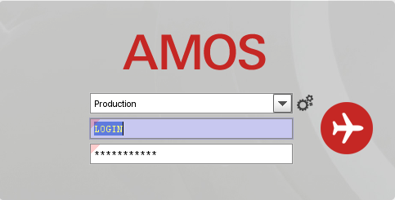
В открывшемся окне:
- можно выбрать сервер, на котором будут проводиться работы;
Note: По умолчанию система предложит продуктивную среду AMOS «Production»
- введите персональный логин сотрудника;
Note: логином является табельный номер сотрудника.
- личный пароль сотрудника
Note: если вход выполняется впервые, система предложит пользователю изменить текущий пароль.

Нажмите кнопку “Start” 

Для запуска APN: 63 “View/Edit Modifications” введите в поле “Search” номер или часть наименования APN и нажмите клавишу “Enter”.

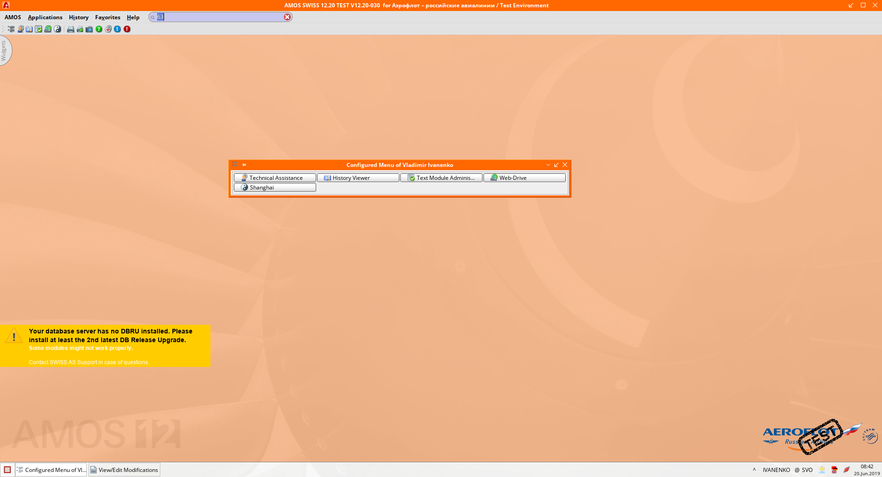

  - Создайте условие выполнения работ относительно времени – Time Requirement.
Данная инструкция – общий пример создания Time Requirement (требования по выполнению работ относительно времени, далее TR), который применим ко всем модулям и программам ИС AMOS, где требуется создание TR (checks, rotables, documents и др.).
Создание TR происходит при помощи Time Requirement Wizard, мастера пошагового заведения Time requirement.
Кнопки Time Requirement Wizard:
Кнопка | Действие
Prev. | Возврат к предыдущему шагу (кнопка активна со второго шага wizard)
Next | Переход к следующему шагу (кнопка становится активной на каждом шаге wizard после введения базовой информации (заполнения Mandatory полей))
Finish | Завершение работы с wizard (кнопка становится активной после введения необходимой и достаточной информации)
Cancel | Закрытие wizard без сохранения введенной информации

- Для открытия Time Requirement Wizard в окне приложения на вкладке Time Requirement нажмите кнопку .

- Укажите необходимую информацию о time requirement:  Шаг 1. Mode Selection. Выберите метод введения time requirement:  Basic Definition подразумевает создание time requirement, имеющего вид Threshold+Interval либо Threshold/Interval. Некоторые поля, такие как Title, Description, Notes, Group name будут опущены.  Calculation Logic по умолчанию при этом способе - “First” (при наличии нескольких условий выполнения, будет выполняться то, что наступит раньше). | 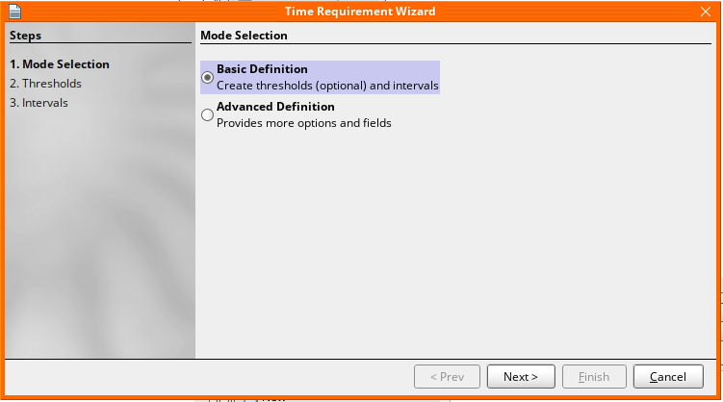
Advanced Definition подразумевает создание time requirement с более сложными условиями.
- Нажмите для перехода к следующему шагу wizard.
При выборе Advanced Definition:
Шаг 2. Header. Заполните поля и выберите тип временных условий выполнения работ:

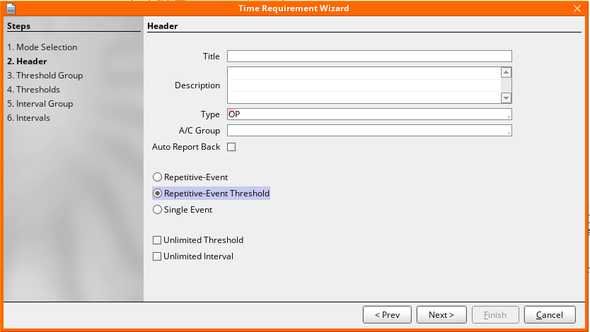

Поле | Описание
Title | Название time requirement
Description | Краткое описание time requirement
Type | Тип интервала:  OP: стандартный интервал (по умолчанию)  OPN: примечания к стандартному интервалу  MRB: интервал Mainenance Review Board  MBN: примечания к Maintenance Review Board
A/C Group | Группа технического обслуживания воздушных судов, к которой принадлежит ВС
Auto Report Back | При закрытии WO автоматически откроется Reporting Back работы
Repetitive-Event | Повторяющееся выполнение работы
Repetitive-Event Threshold | Работа с условием первичного выполнения и далее с заданным интервалом
Single Event | Однократное выполнение работы (с заданным значением или с неограниченным)
Unlimited Threshold | Неограниченный порог выполнения
Unlimited Interval | Неограниченный интервал выполнения

- Нажмите для перехода к следующему шагу wizard. Или нажмите для возврата к предыдущему шагу wizard.
Шаг 3/5. Interval or Threshold Group. Заполните следующие поля:

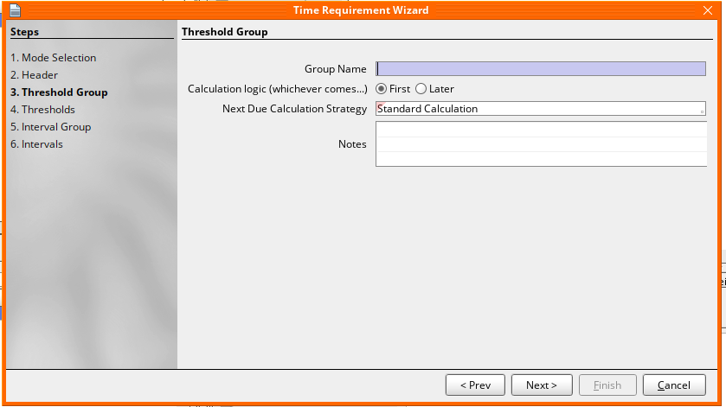

Поле | Описание
Group Name | Название группы
Calculation logic (whichever comes first…) | First: при наличии нескольких условий, будет выполняться то, которое наступит раньше;  Later: при наличии нескольких условий, будет выполняться то, которое наступит позже
Next Due Calculation Strategy | В AMOS существует четыре метода расчета срока следующего выполнения. По умолчанию выбран метод Standard calculation, когда выполнение контролируется по всем трем величинам (Дням, налетом ВС в циклах, налетом ВС в часах). Менять способ расчета не рекомендуется.
Notes | Текстовые комментарии

- Нажмите для перехода к следующему шагу wizard. Или нажмите для возврата к предыдущему шагу wizard.
Шаг 4. Thresholds. Задайте порог выполнения работы.

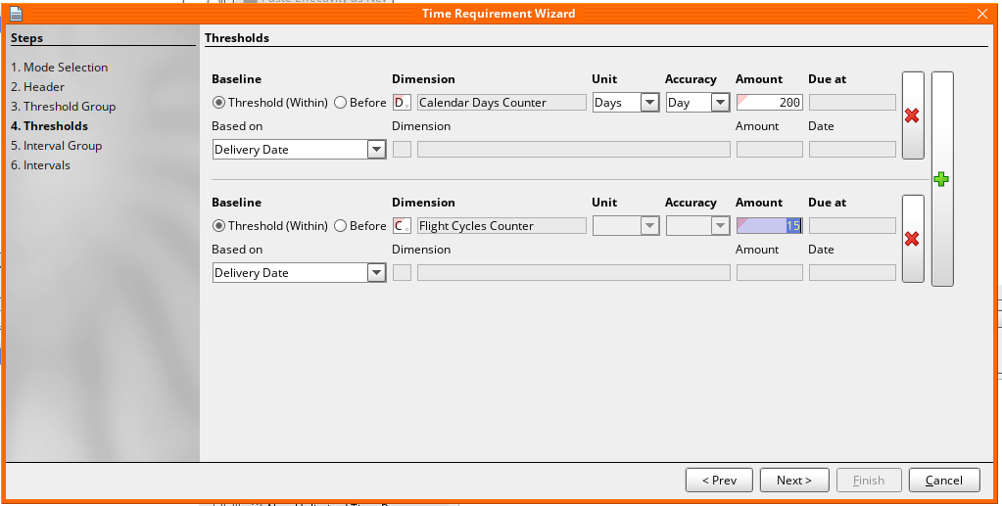

- Выберите задание порога: Before (до наступления заданного значения) или Within (в течении указанного промежутка времени)
- Задайте значение Baseline:
Поле | Описание
Dimension | Код единицы измерения:  H = Flight hours  C = Flight cycles  D = Calendar days  OD = Operational days  AH = APU hours
Unit | Единица измерения (активно при выборе Dimension = D).
Accuracy | Точность выполнения интервала: до конца дня (Day), до конца месяца (Month) или до конца года (Year) (активно при выборе Dimension = D).
Amount | Числовое значение для выполнения условия Threshold-Within
Due at | Числовое значение для выполнения условия Threshold-Before
Based on | Дата для начала отсчета Threshold-Within:  Manufacturing Date = Дата изготовления  Delivery Date = Дата поставки ВС  Value = Указать дату

- Нажмите для перехода к следующему шагу wizard или нажмите для сохранения введенной информации и завершения работы с wizard.
Шаг 6. Intervals. Задайте интервал выполнения работы.

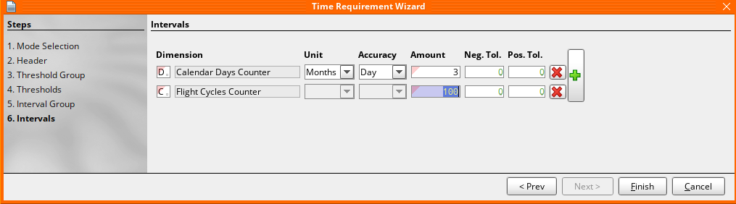

Поле | Описание
Dimension | Код единицы измерения выполнения работы:  H = Flight hours  C = Flight cycles  D = Calendar days  OD = Operational days  AH = APU hours
Unit | Единица измерения (активно при выборе Dimension = D).
Accuracy | Точность выполнения интервала: до конца дня (Day), до конца месяца (Month) или до конца года (Year) (активно при выборе Dimension = D).
Amount | Числовое значение для выполнения условия Interval
Neg. Tol | Отрицательное отклонение от заданного значения
Pos. Tol. | Положительное отклонение от заданного значения

- Нажмите для сохранения введенной информации и завершения работы с wizard.
Информация на вкладке Time Requirement поделена на три под-вкладки:
- Под-вкладка Editor - редактирование созданного time requirement.

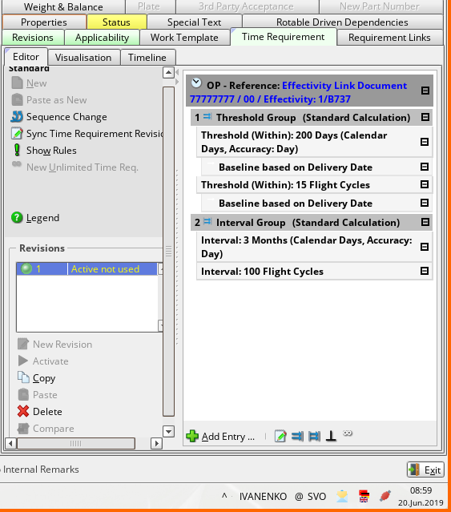
На под-вкладке Editor для редактирования информации присутствуют следующие кнопки:
Кнопка | Действие
Раздел Standart
New | Открыть окно “Time Requirement Wizard” для создания нового time requirement
Sequence Change | Открыть окно “Edit Interval Group Sequence” для изменения последовательности интервальных групп
Sync Time Requirement Revisions | Открыть окно “Sync Time Requirement Revisions” для синхронизации изменений в time requirement и открытых/запланированных работ
Show Rules | Открыть окно “View Rules” для просмотра, редактирования и добавления Rules (сложных условий выполнения работы)
Legend | Открыть окно “Time Requirements Legend”, содержащее описание всех обозначений вкладки
Раздел Revisions
New Revision | Создать новую ревизию time requirement (work templatе при этом должен быть неактивным или также новым).
Delete | Удалить выбранную ревизию time requirement
Compare | Сопоставить две ревизии time requirement
Раздел Add Entry…
 | Открыть окно “Time Requirement Wizard” на шаге 4. Thresholds для создания/редактирования порогового значения выполнения работы
 | Открыть окно “Time Requirement Wizard” на шаге 5. Intervals для создания/редактирования интервала выполнения работы
 | Открыть окно “New Terminated Interval Group” для добавления условия завершения выполнения работы
 | Открыть окно “New Unlimited Interval Group” для создания неограниченного интервала выполнения работы

Статусы ревизий Time Requirement:
Статус, | Описание
Active in use | Ревизия активна и ее выполнение запущено (initialised)
Active unused | Ревизия активна, но ее выполнение еще не было запущено
Inactive in use | Ревизия в архиве (создана новая ревизия, активная), но еще выполняется

- Под-вкладка Visualisation - графическое отображение time requirement.

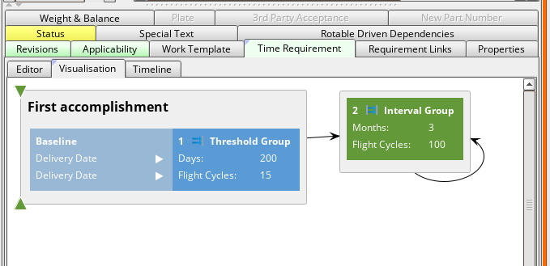

В зависимости от заданного time requirement отображение состоит из одного или двух блоков. Первый блок – первичное выполнение, обычно задано Порогом (Threshold). В случае отсутствия порогового значения (или если Threshold составлен сложными правилами (Rules)), первый блок будет отображаться интервалом. Второй блок содержит интервалы, которые вступают в действие после первичного выполнения работы.
Отображение читается сверху-вниз и слева-направо. Threshold представлен блоком синего цвета, интервал – зеленого.
- Под-вкладка Timeline – отображение созданного time requirement на временной шкале.

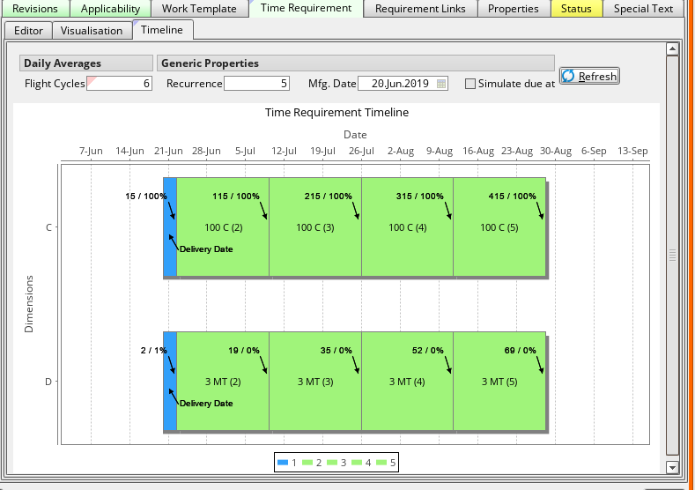
Для редактирования отображения доступны поля раздела Generic Properties:
Поле | Описание
Recurrence | Реккуретность (деления шкалы)
Mfg. Date | Дата производства (точка отсчета шкалы)
Simulate due at | Имитировать срок выполнения

Кнопка для обновления отображения.

Примечания

- Time Requirement компонентов Life Limited.
Для компонентов, имеющих предел по сроку службы (Life Limit) выбирается requirement “LL” мастер пошагового заведения TR в этом случае выглядит следующим образом:

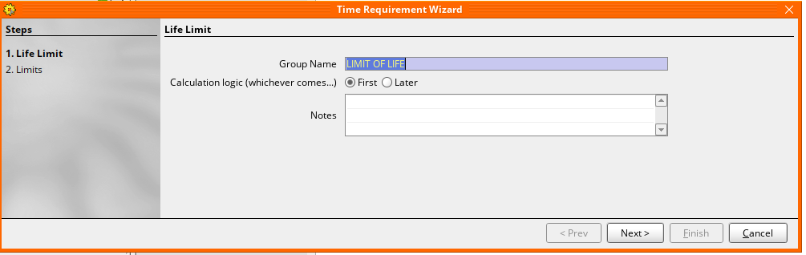

- На шаге 1. Life Limit при необходимости в поле Group Name укажите имя интервальной группы, отметьте логику выполнения нескольких условий – First/Later, а также введите текстовые комментарии – Notes.
- Нажмите для перехода к следующему шагу wizard .
- На шаге 2. Limits введите значение срока Life Limit:

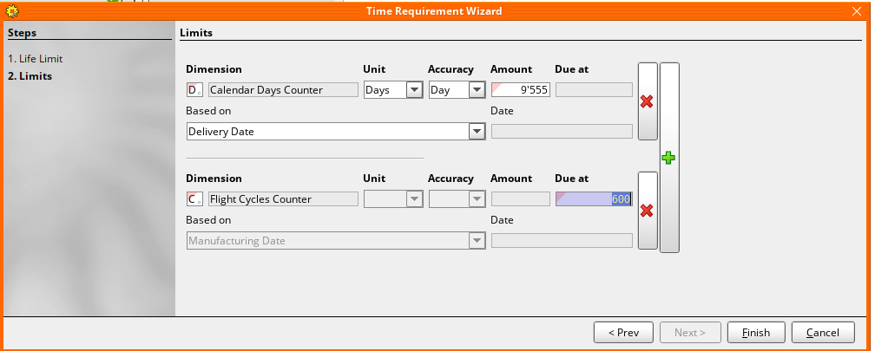

Используйте кнопку для добавления нескольких значений.
Используйте кнопку для удаления одного из значений.

Возможные ошибки прохождения процесса

Ошибка | Возможные причины | Действия по устранению
- При работе с wizard не активны кнопки Next и Finish | - Не введены обязательные данные | - Проверьте, заполнены ли mandatory-поля (отмечены красным треугольником в левом верхнем углу)

